**新 书 推 荐**

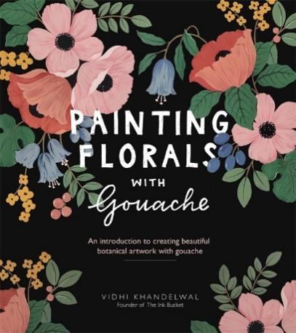**中文书名：《用水粉画花》**

**英文书名：Painting Florals with Gouache**

**作 者：Vidhi Khandelwal**

**出 版 社：Page Street Publishing**

**代理公司：St. Martin/ANA/Jessica Wu**

**页 数：144页**

**出版时间：2020年11月**

**代理地区：中国大陆、台湾**

**审读资料：电子稿**

**类 型：艺术与设计**

**内容简介：**

维迪·坎德尔瓦尔（Vidhi Khandelwal）会带领读者一步步了解她创作美丽花卉插画的过程。水粉颜料比水彩颜料更明亮、更鲜艳，也易于使用，尤其是对于初学者来说，它能迅速呈现出引人注目的效果。维迪会教读者如何充分利用这些五彩斑斓的颜料，向读者展示如何创造高光部分、阴影部分以及中间的所有细节。

维迪会帮助读者远离屏幕，将自然和创意融入到繁忙的日常生活中。她教授的内容涵盖了牡丹、雏菊、薰衣草和洋地黄等大众喜欢的花朵，以及时尚的多肉植物和色彩斑斓的热带植物。每个主题作品都在一张高质量的艺术纸上描有草图，让读者很容易投入其中，去练习他们的绘画技巧。维迪还在其中加入了一些关于备受欢迎的花体字艺术的启蒙章节，这样读者就可以利用这些技能将花的意象融入到卡片、装饰等的文字中。

**作者简介：**

**维迪·坎德尔瓦尔（Vidhi Khandelwal）**是文具和生活品牌Ink Bucket的创始人。她曾与Levi's和Myntra等品牌合作。她现居在印度班加罗尔。

**媒体评价：**

“《用水粉画花》是一本令人愉快的、内容丰富的指南，充满了技巧和窍门。维迪的指导很独特，很有见地，也很详细。这本书让我想马上拿出我的画笔!”

——插画师艾丽西亚·索萨（Alicia Souza）

“我一直都在远远地欣赏着维迪的作品，但现在我竟然觉得自己有条件去尝试一下! 这本书是一本非常有用的资源书，它包含了所有我从未想过自己能画的美丽花朵!”

——《永远快乐的工匠》（The Happy Ever Crafter）的作者贝卡·考蒂斯（Becca Courtice）

**内文目录：**

简介

水粉入门

工具和材料

色彩理论

绘画技巧

野花草地

喷花剂

混合圆形浆果

精致的夹竹桃

薰衣草和菊花

盛开的草地

浪漫花园

玫瑰花束

硬毛金光菊

海葵和罂粟花园

木兰

节日花艺

热带植物

芙蓉

山龙眼

花烛属

龟背竹

多肉植物

兔耳朵仙人掌

盛开的火炬仙人掌

玻璃容器

植物文字学

花语字母

花语

鲜花报价

艺术品素描

鸣谢

关于作者

索引

**谢谢您的阅读！**

**请将回馈信息发至：**

**吴伊裴（Jessica Wu）**

安德鲁﹒纳伯格联合国际有限公司北京代表处

北京市海淀区中关村大街甲59号中国人民大学文化大厦1705室, 邮编：100872

电话：010-82449901

传真：010-82504200

Email: Jessica@nurnberg.com.cn

网址：www.nurnberg.com.cn

微博：<http://weibo.com/nurnberg>

豆瓣小站：<http://site.douban.com/110577/>

微信订阅号：ANABJ2002

